Министерство образования и науки Российской Федерации

Федеральное государственное автономное образовательное учреждение высшего образования

САНКТ–ПЕТЕРБУРГСКИЙ НАЦИОНАЛЬНЫЙ ИССЛЕДОВАТЕЛЬСКИЙ УНИВЕРСИТЕТ

ИТМО

Лабораторная работа по дисциплине

Управление мобильными устройствами

на тему: «Обработка и тарификация CDR (Call Detail Record)»

Выполнил:

Студент N3351 группы

Винокуров Илья

Санкт-Петербург

2020г.

При совершении звонка абонентом АТС формирует файлы с данными CDR (call detail records), которые загружаются в биллинг. Далее звонки тарифицируются. В процессе тарификации происходит начисление на операционные счета услуг, после чего выставляются платежные документы (биллинговые счета) и отправляются клиентам.

В данной работе необходимо реализовать простейшее правило тарификации для услуг типа “Телефония” по длительности разговора и “СМС” по общему количеству. Работа включает в себя 2 этапа:

1. Парсинг файла CDR и выборка нужных строк для обработки
2. Тарификация выбранных записей

Правила тарификации услуг “Телефония”:  
                 *X = T * k*,   
 где *X* - итоговая стоимость всех звонков абонента, *T* - общая длительность звонков (сумма длительностей всех записей по абоненту в файле), *k* - множитель тарифного плана (у каждого варианта свой).   
   
 Правила тарификации услуг “СМС”:  
       *Y = N * k*,   
 где *Y* - итоговая стоимость всех СМС абонента, *N* - общее количество СМС (сумма числа всех СМС в записях по абоненту в файле), *k* - множитель тарифного плана (у каждого варианта свой).

В качестве результата работы необходимо представить программный модуль для обработки CDR и тарификации абонента.    
   
 Средства реализации выбираются студентом самостоятельно. Рекомендуется делать модуль тарификации независимым от обработки, так как он пригодится в 4-й лабораторной работе (можно реализовать отдельным классом/функцией/процедурой).

**Файл CDR:**  
<https://drive.google.com/file/d/1Sk5zwZwdUJCRdOgjOcBcLFByYAUAyelL/view?usp=sharing>

**Значение полей:**

timestamp - время звонка

msisdn_origin - кто совершил звонок

msisdn_dest - кому звонили

call_duration - длительность звонка в минутах

sms_number - количество отправленных смс для абонента msisdn_origin

**Задача:**

Реализовать модуль расчета стоимости услуг связи.

**Исходный код проекта:**

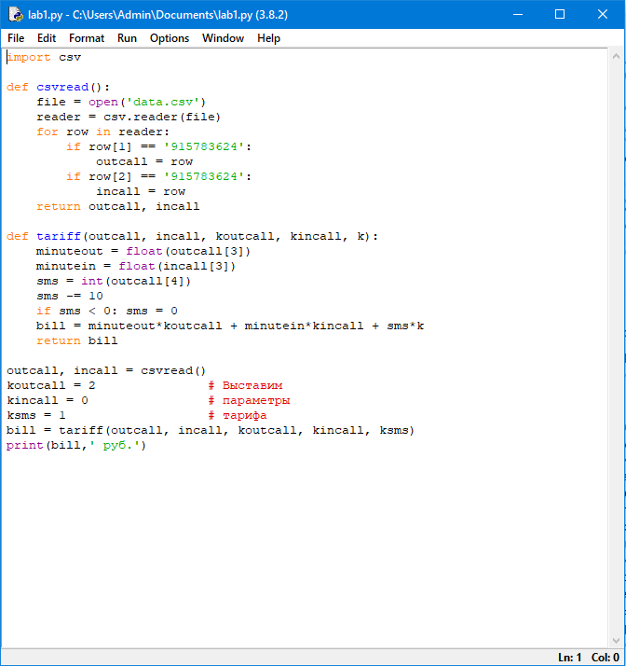

**Работа программы:**

